组内前沿工作分享模版

报告主题
Human–LLM 协作中的输入交互范式

报告人
古晓燕

报告时间
2025.10.17

参考文献
- Prompting Generative AI with Interaction-Augmented Instructions
CHI2025 Late-Breaking Work (LBW) https://doi.org/10.1145/3706599.3720080
- DirectGPT: A Direct Manipulation Interface to Interact with Large Language Models
CHI 2024 https://doi.org/10.1145/3613904.3642462

一、标题：Prompting Generative AI with Interaction-Augmented Instructions

会议/期刊名称及时间：CHI2025 Late-Breaking Work (LBW)

doi：
https://doi.org/10.1145/3706599.3720080

abstract：
The emergence of generative AI (GenAI) models, including large language models and text-to-image models, has significantly advanced the synergy between humans and AI with not only their outstanding capability but more importantly, the intuitive communication method with text prompts. Though intuitive, text-based instructions suffer from natural languages’ ambiguous and redundant nature. To address the issue, researchers have explored augmenting text-based instructions with interactions that facilitate precise and effective human intent expression, such as direct manipulation. However, the design strategy of interaction-augmented instructions lacks systematic investigation, hindering our understanding and application. To provide a panorama of interaction-augmented instructions, we propose a framework to analyze related tools from why, when, who, what, and how interactions are applied to augment text-based instructions. Notably, we identify four purposes for applying interactions, including restricting, expanding, organizing, and refining text instructions. The design paradigms for each purpose are also summarized to benefit future researchers and practitioners.

报告内容

Human–LLM 协作中的输入交互范式 报告分享文档

一、引言
自然语言提示作为人机交互的常见方式，虽具备直观灵活的优势，但往往因表达冗余与语义歧义导致沟通效率低下，难以让 AI 精准捕捉人类意图。为解决这一问题，研究者提出“交互增强型提示”策略，通过引入多样化交互方式优化指令传递效果，然而当前这类方法仍缺乏系统性的理论归纳与设计框架。基于此，本报告以 52 个 GenAI 工具的交互设计为研究样本，构建了 GenAI-based instrumental interaction model，并结合具体案例与实际应用场景，深入解析 Human–LLM 协作中的核心输入交互范式，为相关界面设计与实践应用提供理论支撑与方向指导。

二、界面输入交互范式

2.1 核心研究框架
本研究以 4W1H 框架（Why/When/Who/What/How）为分析基础，对 GenAI 工具的交互设计模式进行系统梳理，其中以“Why”（即交互增强型提示的核心目的）为核心组织维度，结合“When”（AI 调用阶段）与“Who”（交互主导方）将交互增强型提示进一步细分为四类，同时针对每一类范式，明确其对应的“交互模态（What）”与“应用方式（How）”，形成完整且可落地的分析体系。
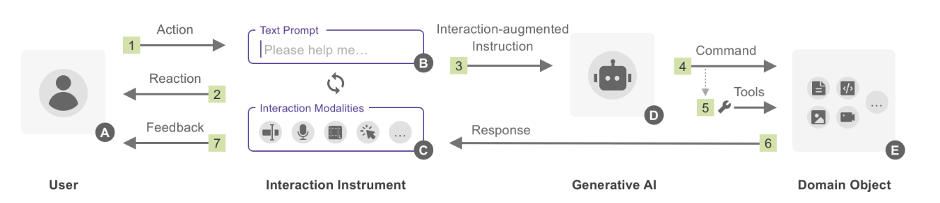

2.2 四类交互范式详解

（1）限制型（Restrict Instruction）
限制型范式的核心应用场景是当用户需要定义特定领域的目标对象时，若仅依赖文本提示易出现表述模糊的问题，此时通过引入交互操作，可有效限定 AI 的操作范围，让输出结果更精准地匹配人类意图。在该范式下，包含三类主导类型：人类主导的调用前准备，指在调用 AI 前，用户通过点击、拖拽、刷选或文本高亮等操作，提前限制 AI 的操作对象，典型工具如 DirectGPT、OpenAI Canvas；人类主导的调用后增强，即 AI 生成结果后，用户选中或标记部分输出内容重新下发指令，实现局部再生成，例如 OpenAI Canvas、PromptCharm；AI 主导的调用后增强，则是 AI 生成结果后主动提供操作选项或细化操作范围，如候选建议、组件配置等，供用户确认后进一步优化，代表工具包括 InkSync、ConstitutionMaker、Luminate、PDFChatAnnotator。

（2）扩展型（Expand Instruction）
当任务本身较为复杂或初始提示包含的信息不足时，扩展型范式可通过交互操作扩展原始提示内容，丰富任务上下文与细节信息，帮助 AI 更全面理解需求。其主导类型涵盖四个方面：人类主导的调用前准备，用户通过草图绘制、内容注释、上下文整合等多模态交互方式扩展原始提示，如 Tableau AI、ChatScratch、DrawTalking、NotePlayer、Data Playwright；AI 主导的调用前准备，由 AI 辅助用户生成或推荐高质量的指令候选，降低用户指令设计难度，典型工具为 ScatterShot；人类主导的调用后增强，在 AI 生成结果后，用户通过流程图或节点式交互持续补充指令，进一步深化任务，例如 CoQuest、Sensecape；AI 主导的调用后增强，AI 会自动分解复杂任务、推荐后续操作步骤或关键要素，引导用户逐步深化任务，如 ExploreLLM、VISAR、GAM、Graphologue。

（3）组织型（Organize Instruction）
针对提示结构复杂或提示数量众多的场景，组织型范式通过对提示进行层次化组织，帮助用户更清晰地梳理任务逻辑与关联关系，从而提升任务理解与执行效率。目前该范式主要以人类主导的调用前准备为主，用户通过树状结构、流程图或模块化设计等方式，将分散的提示与复杂的任务关系进行系统化组织，形成清晰的任务框架，常见工具包括 CoPrompt、CoLadder、VISAR、Lowcode LLM 及 Kim et al. framework。

（4）改善型（Refine Instruction）
当初始提示精度不足，导致 AI 生成结果不符合预期时，改善型范式通过交互微调与智能推荐机制，帮助用户优化提示内容，提升 AI 生成质量与效率。其主导类型分为两类：人类主导的调用前准备，用户通过交互操作探索并调整提示细节，例如借助样式库选择风格、通过表格操作规范内容等，以改进最终生成结果，如 PromptCharm、DreamSheets；AI 主导的调用前准备，AI 通过自动补全提示内容或推荐候选提示方案，引导用户生成更精确的指令，典型工具包括 Autocomplete、PromptCharm。

三、案例1：限制型指示——DirectGPT

3.1 核心概念与设计初衷
DirectGPT 是一款基于“直接操控”理念设计的 LLM 交互界面，其中“直接操控”由 Ben Shneiderman 提出，核心目标是为用户提供直接、可见、可控的交互体验，解决纯语言提示存在的诸多问题。在实际应用中，纯语言提示往往存在天然的表达模糊性，且对话式交互模式有一定局限，导致提示结果不可控且难以预测，用户需要反复试错才能获得接近预期的结果，试错成本高，同时已设计的提示也难以复用，基于这些痛点，DirectGPT 采用直接操控模式，通过更直观的交互方式优化人机协作效率。

3.2 直接操控三大核心原则
DirectGPT 的设计严格遵循直接操控的三大核心原则：首先是连续表示目标对象，确保用户在交互过程中始终能清晰看到操作对象的状态与变化；其次是用物理动作或带标签的按钮点击替代复杂的语法输入，降低用户操作门槛，让交互更便捷；最后是操作具备快速、渐进、可逆、即时可见的特点，用户可逐步调整操作，且能即时看到操作效果，同时支持撤销与重做，提升操作灵活性与容错率。

3.3 核心交互方式与 4W1H 定位
在核心交互方式上，DirectGPT 会持续呈现上一次输出的对象，方便用户基于历史结果进行后续操作；用户可通过物理动作（如点击、拖拽）将 Prompt 与目标对象直接关联，明确指令作用范围；系统会将已执行过的 Prompt 抽象为可复用工具，便于用户在后续任务中快速调用；同时提供即时且定向的反馈，让用户实时了解操作效果；此外，操作可逆的闭环设计（支持撤销/重做），进一步保障了交互的灵活性。从 4W1H 框架定位来看，DirectGPT 的核心目的（Why）是限制 AI 操作范围，属于限制型范式；交互发生在 AI 初始调用阶段（When）；由人类主导整个交互过程（Who）；采用点击、拖拽等交互式操作作为核心交互模态（What）；通过直接应用的方式实现指令传递（How）。

四、案例2：扩展型指令——DrawTalking
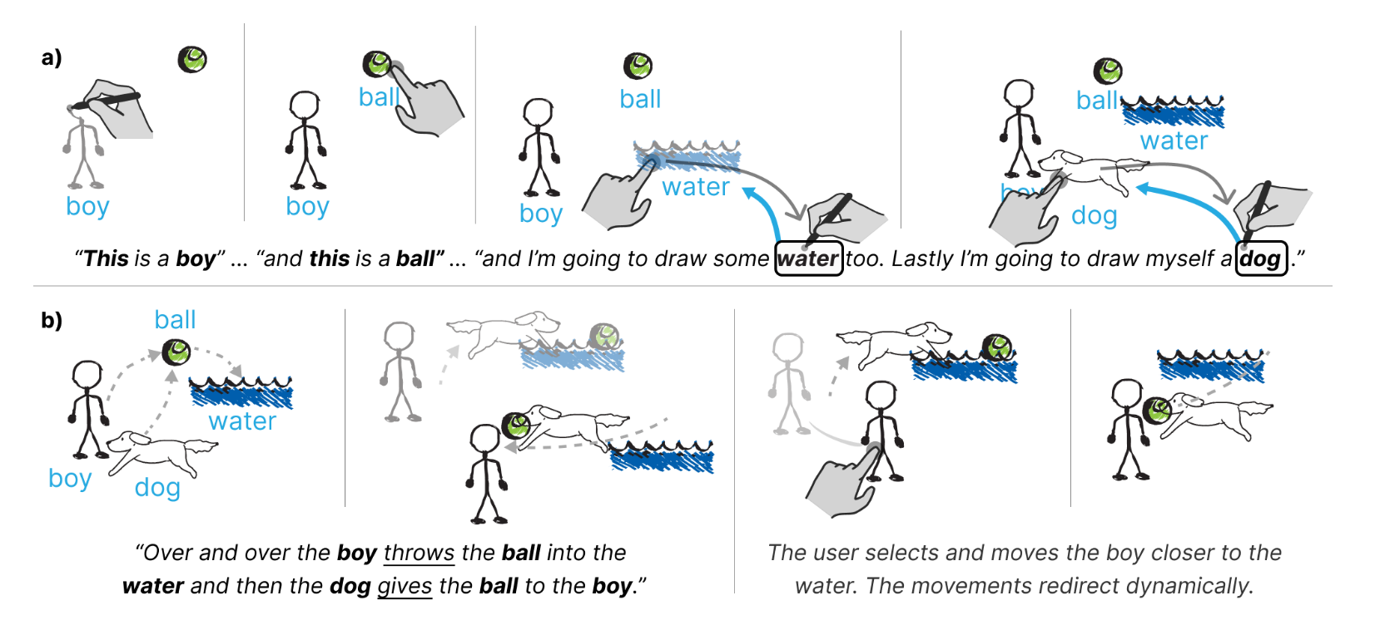

4.1 核心概念与设计特点
DrawTalking 是一款典型的扩展型指令工具，通过“草图+语音”双模态交互，帮助用户构建具有交互逻辑的虚拟世界。其设计围绕六大核心特点展开：以叙事即输入为核心，用户可通过讲述故事逻辑驱动交互过程，让指令更贴合任务场景；采用语义标注式绘画，用户在绘制元素的同时，可同步赋予元素语义信息，让 AI 更精准理解元素属性与关联；支持双通道控制，融合草图绘制与语音描述两种输入模态，满足不同用户的操作习惯，也让指令信息更丰富；提供语义图式反馈，以可视化的方式呈现元素间的语义关联，帮助用户直观了解交互逻辑；支持持续构建与修改，用户可根据需求动态调整元素与交互规则，优化虚拟世界的构建效果；采用故事化逻辑编程，以用户熟悉的故事逻辑替代复杂的编程语法，降低交互门槛，让非专业用户也能轻松构建交互式场景。

4.2 应用示例与 4W1H 定位
在实际应用中，用户可通过语音描述任务逻辑，如“男孩反复把球扔进水里，然后狗把球还给男孩”，同时在界面上绘制男孩、球、水、狗等元素，完成初始场景构建后，若需调整细节，用户可选中男孩元素并移动其位置，使其靠近水源，系统会根据这一操作动态调整交互效果，让场景更符合预期。从 4W1H 框架定位分析，DrawTalking 的核心目的（Why）是扩展原始提示的上下文与细节，属于扩展型范式；交互发生在 AI 初始调用阶段（When）；由人类主导交互过程（Who）；以草图绘制与语音描述作为核心交互模态（What）；通过间接应用的方式实现指令传递与场景构建（How）。

五、交互模式在数字人文研究中的应用

5.1 数据化（Datafication）环节
在数字人文研究的数据化环节，四类交互范式均有明确应用场景：限制型范式可通过框选画幅、题跋、印章等具体区域，让 AI 仅对选中区域执行局部识别，确保模型操作仅限于目标对象，有效保证数据清洗与分类的精度；扩展型范式可通过拖入示例作品或画派样本，扩展数据筛选标准，丰富数据来源的多样性与针对性；组织型范式能将“识别→分类→标注→入库”的完整流程模块化，形成可复用的处理链，支持数据处理的自动化与批量化，提升处理效率；改善型范式则用于对识别结果进行局部修正，例如手动校正文献内容中的错误、重新识别模糊的笔触等，进一步优化数据质量，为后续研究奠定可靠的数据基础。

5.2 理解解读（Interpretation）环节
在理解解读环节，四类范式的应用助力研究深度与准确性提升：限制型范式可聚焦特定笔触或画面区域，让 AI 在限定范围内执行风格分析或语义解读，减少因分析范围过广导致的歧义，提升解读精准度；扩展型范式通过引入外部语料，如相关诗文、历史史料、风格数据库等，扩展解读的上下文语境，同时实现跨媒介关联分析，如诗画对应、典故溯源等，丰富解读维度；组织型范式可将“笔法分析→题跋解读→构图分析”等独立的分析模块进行系统化组织，形成可共享的研究模板，规范研究流程，也方便研究者开展协作；改善型范式支持对模型解读结果进行逐层细化，同时提供多版本解读结果对比功能，帮助研究者更全面地分析研究对象，深化理解认知。

5.3 创作（Creation）环节
在创作环节，四类范式为数字人文创作提供灵活支持：限制型范式允许用户选中画面中的空白区域或特定笔触，下发针对性指令（如“以宋人皴法重绘该区域”），让 AI 的生成操作控制在选区内，精准实现局部创作与修改；扩展型范式通过引入示例画作或笔法模板，扩展创作语境，例如用户可指令 AI“生成与石涛笔意相近的画面布局”，帮助创作者快速找到符合预期的创作风格与方向；组织型范式打破传统按时间顺序生成的创作模式，允许用户通过树状图或其他逻辑结构规划创作过程，清晰梳理创作逻辑与元素关联；改善型范式支持对生成作品的局部细节进行调整，如笔墨浓淡、画面结构、色彩搭配等，同时保留不同版本间的差异，便于创作者回溯修改过程，优化最终创作效果。

5.4 展示（Presentation）环节
在展示环节，四类范式提升数字人文成果的展示效果与交互体验：限制型范式支持观众通过圈选画面局部触发对应区域的解读内容，实现区域化交互式讲解，让观众能聚焦感兴趣的细节，提升信息获取效率；扩展型范式突破单一自然语言模态的限制，支持观众通过多模态输入（如语音提问、草图标注）与展示内容互动，尤其适配博物馆等公共展示场景，增强观众参与感；组织型范式可将“笔法讲解→艺术史背景介绍→观众互动环节”组织为可复用的展示脚本，规范展示流程，同时方便根据不同展示需求调整脚本内容；改善型范式支持观众从整体到细节、再到创作过程的逐层深入查看，形成可交互的解读层级，让观众更全面、深入地了解数字人文成果背后的文化内涵与创作逻辑。

六、总结
这篇综述文章的核心贡献在于构建了系统的 GenAI 交互增强型提示模型，通过 4W1H 框架将分散的 GenAI 工具交互设计归纳为限制、扩展、组织、改善四类范式。然后通过DirectGPT 与 DrawTalking 两个案例，分别从限制型与扩展型范式角度，验证了不同交互范式在实际应用中的可行性与价值，为相关工具设计提供具体参考。而四类范式在数字人文研究数据化、理解解读、创作、展示四大环节的应用，则进一步展现了该模型的跨场景适配能力，为解决自然语言提示的模糊性、低效性问题提供了新路径，也为 Human–LLM 协作界面的设计与优化提供了明确指导，未来可在此基础上进一步探索更多领域的应用可能性，推动人机协作效率持续提升。

